V Olomouci 2.2.2024

Zadavatel:

Fakultní nemocnice Olomouc

Zdravotníků 248/7

779 00 Olomouc

**Vysvětlení zadávací dokumentace č. 6 k veřejné zakázce s názvem „NOVOSTAVBA HLAVNÍ BUDOVY B A VNITŘNÍ DOSTAVBA NÍZKOPRAHOVÉHO URGENTNÍHO PŘÍJMU“**

Zadavatel dne 29.1. a 30.1.2024 obdržel následující žádosti o vysvětlení zadávací dokumentace.

**Dotazy dne 29.1.2024**

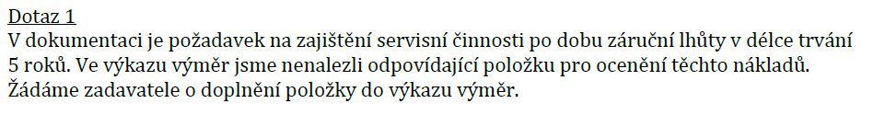

*Odpověď k dotazu č. 1*

*Zadavatel požaduje zajištění servisní činnosti po celou dobu záruky. Zadavatel nechává na vlastním uvážení dodavatele, do které položky (položek) budou servisní úkony zahrnuty.*

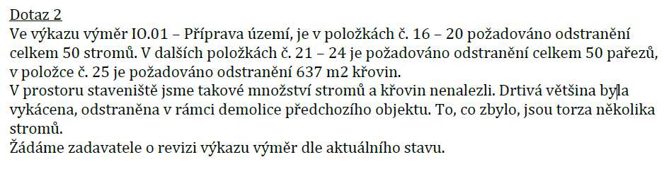

*Odpověď k dotazu č. 2*

Zadavatel uvádí, že VV pro část IO.01 Příprava území byl zpracován před demolicí objektu, a to na základě inventarizace zeleně. Je také pochopitelné, že rozsah křovin v lednu bude rozdílný od letních měsíců. Zadavatel má za to, že dodavatelům takto složitých stavebních prací by mohly být známe postupy při výstavbě, kdy se standardně řeší skutečně provedené či neprovedené položky, tj. vícepráce/méněpráce.

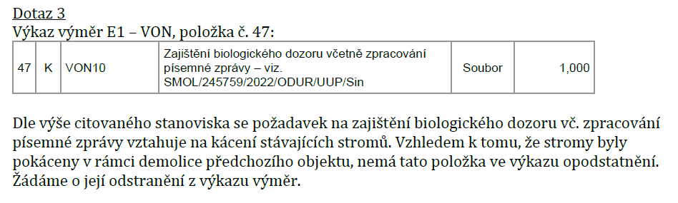

*Odpověď k dotazu č. 3*

Inventarizace zeleně, stejně jako projektová dokumentace, byla zpracována v čase před demolicí budovy, a tedy i kácení. V rámci realizace stavby bude případně řešeno odpočtem dle skutečnosti.

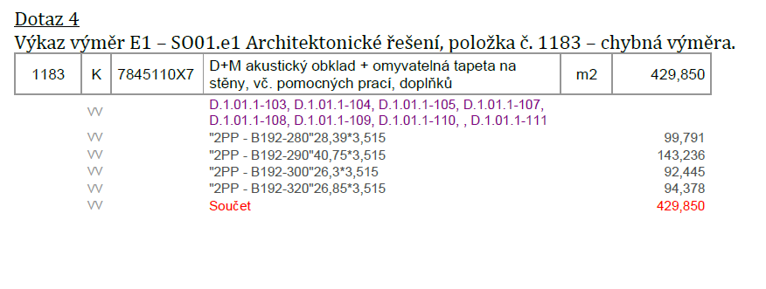

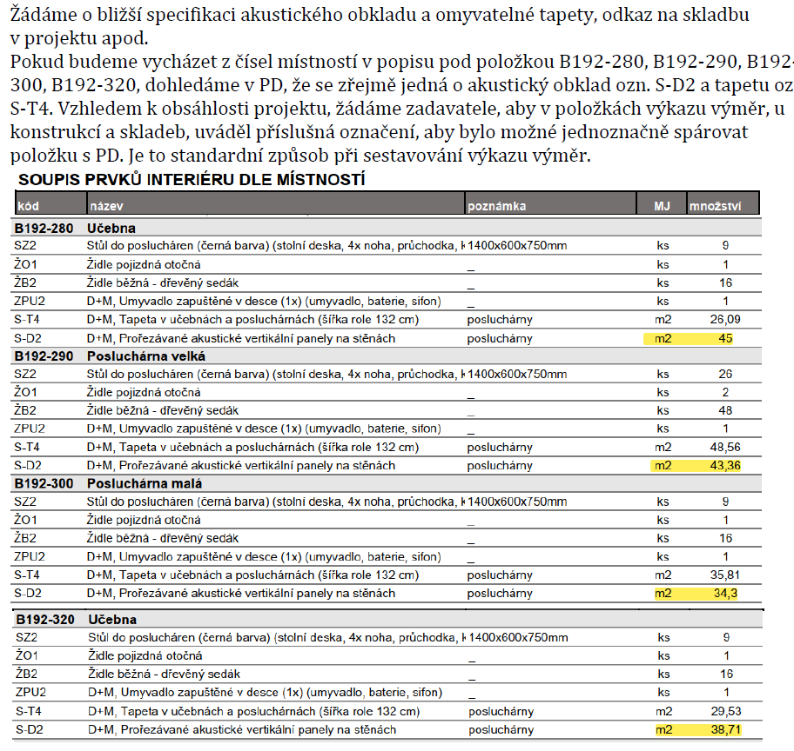

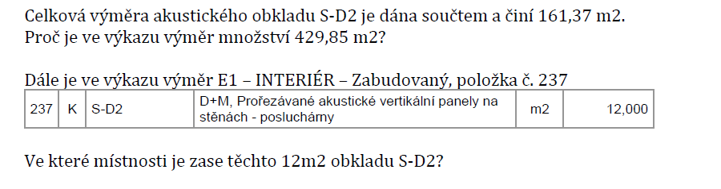

*Odpověď k dotazu č. 4*

*Specifikace tapety a obkladu je uvedena v části dokumentace projektu interiéru D.1.1.6-001 Technická zpráva.*

*Výměra položky 1183 je duplicitní k položkám E1-D1.6-1.1b – p.č. 232 S-T4 s výměrou 139,99 m2 a E1-D1.6-1.1b – p.č. 237 S-D2 s výměrou 161,37 m2 (včetně části nad podhledem a v místě okna a dveří).*

*E1-SO01.e1-ARCH STAV – p.č. 1183 – zrušeno bez náhrady  
E1-D1.6-1.1b – p.č. 237 – výměra opravena na 162 m2*

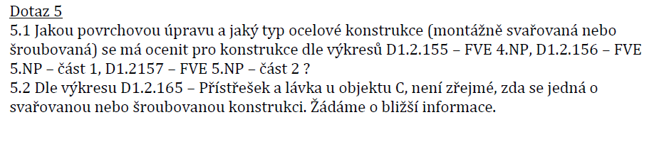

*Odpověď k dotazu č. 5*

Zadavatel upřesňuje PD a aktualizuje vybrané části PD:

FVE – montovaná konstrukce, žárově zinkovaná – doplněno do výkresů č.:

D1.2.155 FVE 4 NP.pdf

D1.2.156 FVE 5 NP_cast1.pdf

D1.2.157 FVE 5 NP_cast2.pdf

Přístřešek a lávka –svařovaná konstrukce, natíraná, RAL dle ASŘ pohledy – doplněno do výkresu č.:

D1.2.165_PRISTRESEK A LÁVKA U OBJEKTU C.pdf

Nad rámec dotazu doplněno do výkresu zavětrování v 5.NP

D1.2.158 ZAVETROVANI V 5 NP.pdf

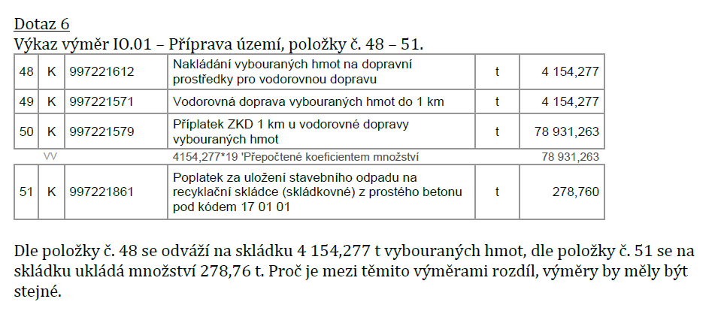

*Odpověď k dotazu č. 6*

Položka č. 51 - oprava výkazu výměr.

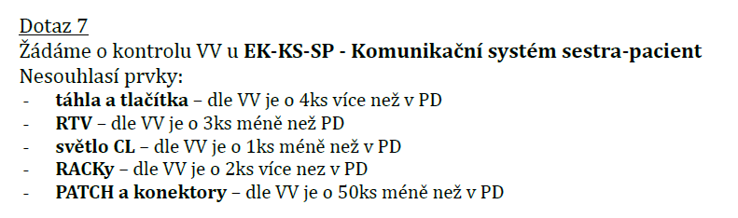

*Odpověď k dotazu č. 7*

*Zadavatel uvádí, že dle zpracovatele části EK-KS-SP odpovídá soupis prací, po opětovné kontrole, výkresové dokumentaci.*

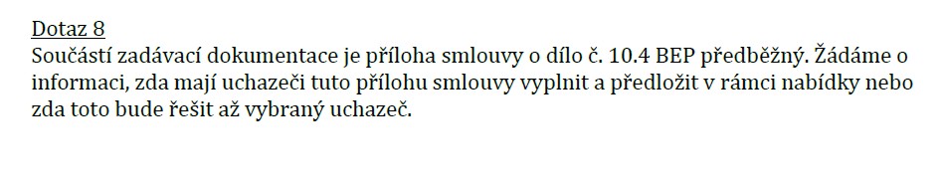

*Odpověď k dotazu č. 8*

*Zadavatel uvádí, že Předběžný plán realizace BIM (BEP) sestavuje dodavatel a je součástí nabídky, tak jak je uvedeno v příloze č. 10.4 na straně č. 4 barevným textem:*

*„Předběžný plán realizace BIM sestavuje jménem budoucího realizačního týmu potenciální dodavatel (potenciální vedoucí pověřená strana) a je součástí jeho odpovědi na veřejnou soutěž.“*

**Dotazy dne 29.1.2024**

**Dotaz č. 1**

**Silnoproudá elektrotechnika:**

RH1.1 – chybí PD,

RH.1.2 – chybí PD, RD 1 – chybí PD - ve specifikací VV - 10 polí, na půdoryse 5 polí,

RD 2 – chybí PD - ve specifikací VV - 10 polí, na půdoryse 5 polí,

RH 2.1 – chybí PD,

RH 2.2 – chybí PD,

RVD 01 – chybí PD,

RPO – chybí PD,

5RPO1 - – chybí PD, 5RPO2 – chybí PD,

02RM1 – chybí PD, *Zadavatel uvádí, že tato část PD je zrušena bez náhrady.*

02RM2 – chybí PD, *Zadavatel uvádí, že tato část PD je zrušena bez náhrady.*

5R1 – chybí PD, 5R2 – chybí PD, 5R3 – chybí PD,

5R4 – chybí PD,

5R5 – chybí PD,

5R6 – chybí PD,

5RM1  – chybí PD,

5RM2  – chybí PD,

5RM3  – chybí PD, 5RM4 – chybí PD,

RSRx  - 9ks – chybí PD (PD je na RSR 21, RSR22, RSR31, RSR41), *Zadavatel uvádí, že obecná položka Rozvaděče pro serverovny RSRx - 9 ks byla nahrazena konkrétními položkami v aktualizovaném výkazu výměr.*

|  |
| --- |
| RH3 - Rozvaděče NN, |
| RH4 - Rozvaděče NN, |
| 1R7 - je uveden v přehledovém schéma napájení (není ve VV, není dokumentace), *Zadavatel uvádí, že rozvaděč 1R7 byl zrušen, upraveno přehledové schéma napájení* |

U těchto rozvaděčů jsou stále dva různé výkresy

2R2, 2R3, 2R4, 2R5, 2R6, 2R7, 2R8, 2R9, 3R1, 3R2, 3R3, 3R4, 3R5, 3R6, 3R7, 3R8, 3R9, 4R1, 4R2, 4R3, 4R4, 4R5, 4R6, 4R7, 4R8, 4R9. *Zadavatel uvádí, že poskytuje aktuální verze výkresů.*

PD jsou rozvaděče, které nejsou ve výkazu výměr:

1RP04, 01R18, 02RD1, 02RD2, 02RD3, 02R13, RSR21, RSR22, RSR31, RSR41, *Zadavatel aktualizoval výkaz výměr.*

Žádáme o upřesnění nebo doplnění chybějící dokumentace.

*Odpověď k dotazu č. 1*

*Zadavatel k výše uvedeným dotazům souhrnně informuje, že na základě i těchto dotazů opravil, doplnil, změnil nebo odstranil položky ve výkazech výměr a dokumenty v příslušných částech PD. Aktualizovaná PD včetně VV je přílohou tohoto Vysvětlení. Výše byly červeným textem ponechány pouze poznámky v případě, že byla dané položka zrušena. Kompletní změny jsou tedy zahrnuty do aktualizované verze PD včetně VV.*

**Dotaz č. 2**

**Rozvody medicinálních plynů**

Dobrý den, předmětem plnění zakázky FNOL-budova B je pozáruční servis po dobu 5 let. Na jaké zařízení se tato záruka vztahuje? V našem plnění jsou kompresorová stanice, vakuová stanice, lahvové zdroje, koncové zdravotnické prostředky IIb třídy. Jsou předmětem tohoto servisu v ceně i IIb zdravotnické prostředky, na které musí provozovatel dělat ze zákona každý rok bezpečnostně technické kontroly?

*Odpověď k dotazu č. 2*

**Zadavatel uvádí, že se nejedná o pozáruční servis, ale naopak o servis záruční. Předmětem servisu jsou i zdravotnické prostředky třídy IIb.**

**Dotaz č. 3**

|  |  |  |  |  |  |  |
| --- | --- | --- | --- | --- | --- | --- |
| **Interiér – etapa 1**   |  |  |  |  |  |  | | --- | --- | --- | --- | --- | --- | | 179 | K | TV1 | D+M, Televizní stěna - 5x interaktivní dotykový monitor 65" (860x1485 mm) vestavěný v dřevěném obkladu - 1485x4300 mm | ks | 1,000 |   D.1.1.6-202 Technické standardy výkresová část  - v pohledu je uvedeno oplechování |

Prosíme o upřesnění z čeho tato stěna je – z lamina/dřeva a na to přijde oplechování?

*Odpověď k dotazu č. 3*

|  |  |  |  |  |  |  |  |
| --- | --- | --- | --- | --- | --- | --- | --- |
| *TV1 – televizní stěna*  *Televizní stěna bude provedená z lakovaného hliníkového plechu nalepeného na dřevotřísku a připevněného na konstrukci, která bude i včetně dílenské dokumentace součástí dodávky. Ta bude odsouhlasena autorským dozorem. TV stěna bude v líci s interaktivními dotykovými panely i se soklem a bude zarovnaná s hranou prosklených dveří.*  *Doplněno i do souboru D.1.1.6-201 Technické standardy_textova cast.*  **Dotaz č. 4**  **ÚSTŘEDNÍ VYTÁPĚNÍ**  Dobrý den,  prosíme o uvedení referenčních výrobků u následujících položek - námi oslovení dodavatelé nejsou schopni následující položky vyrobit - dodat:   |  |  | | --- | --- | | pol. 45 -  D+M Celonerezový deskový výměník tepla pájený nerezovou pájkou, 40 desek, Q=200kW, teplá strana 60/50°C, PN16, dp=max30kPa, studená strana 10/55°C, PN16 dp=max10kPa, odolnost: 16bar  *Odpověď k dotazu*  *Zadavatel uvádí, že bylo uvažováno s výměníkem od výrobce HEXONIC CZ s.r.o typ LC110LN-40L-2". Konkrétní označení výrobku je uvedeno pro účely upřesnění technického řešení. Dodavatel může nabídnout rovnocenné technické řešení.*   |  | | --- | | pol. 46 - D+M Nerezový akumulační zásobník na teplou vodu, objem 3250 litrů, PN10, materiál AISI 316Ti (izolace PET rouno - snímatelné, Výška celková 2700mm, průměr 1400mm, hrdla 1x G1/2", 4x G2", 1x G6/4", 2x Anodová ochrana viz. výkr.č. D.1.4b-118-119)  *Odpověď k dotazu*  *Zadavatel uvádí, že bylo uvažováno s akumulačním zásobníkem od výrobce ROLF ANTIKOR s.r.o. typ AZN 3250 S. Konkrétní označení výrobku je uvedeno pro účely upřesnění technického řešení. Dodavatel může nabídnout rovnocenné technické řešení.*  pol. 47 - D+M Nerezový akumulační zásobník na předehřev teplé vody se spirálovým výměníkem, objem 3250 litrů (PN10, materiál AISI 316Ti, izolace PET rouno - snímatelné, Výška celková 2700mm, průměr 1400mm, hrdla 6x G1/2", 4x G2", 1x G6/4", 2x Anodová ochrana, uvnitř spirálový nerezový 4x výměník  každý o výkonu 75kW a ploše 5m2 (celkem 300kW, 20m2), připojení výměníků 8x G6/4"viz.výkr.č. D.1.4b-118-119) | | | *Odpověď k dotazu*  *Zadavatel uvádí, že bylo uvažováno s akumulačním zásobníkem od výrobce ROLF ANTIKOR s.r.o. typ NB TVS 3250 S včetně požadovaných výměníku a návarků. Konkrétní označení výrobku je uvedeno pro účely upřesnění technického řešení. Dodavatel může nabídnout rovnocenné technické řešení.*  Pol. 48 - D+M Deskový výměník tepla, 40 desek, Q=150kW, teplá strana 50/42°C, dp=max30kPa |   studená strana 35/45°C, dp=max10kPa, odolnost: 10bar, materiálové provedení: desky nerez AISI 316 tl. 0,4mm, závitové připojení 2"viz.výkr.č. D.1.4b-118-119)  *Odpověď k dotazu*  *Zadavatel uvádí, že bylo uvažováno s výměníkem od Výměníky s.r.o. výrobce TRANTER typ GLD-013-H-4-PI-40-2513016 Konkrétní označení výrobku je uvedeno pro účely upřesnění technického řešení. Dodavatel může nabídnout rovnocenné technické řešení*  Pol. 255 - D+M Termostatický ventil s automatickou regulací průtoku  Rp 3/4"  nastavitelnou dle výkonu otopného tělesa(Za provozu nebude tento průtok nikdy překročen, zajištění správného vyvážení soustavy bez nadprůtoků), vč. uzavíracího a regulačního šroubení typu "H" s vypouštěním, pro OT bez ventilové vložky, rozteč připojení 50mm, rohové provedení)  Dodavatelé mají problém s červeně podbarvenými parametry.  *Odpověď k dotazu*  *Zadavatel uvádí, že radiátorový ventil byl uvažován MULTILUX ECLIPSE. Připojení termostatického ventilu je nutné zvolit dle zvoleného dodavatele otopných těles – připojení se může u různých výrobců lišit. Konkrétní označení výrobku je uvedeno pro účely upřesnění technického řešení. Dodavatel může nabídnout rovnocenné technické řešení.* |  |  |  |  |

**Dotaz č. 5**

**ÚSTŘEDNÍ VYTÁPĚNÍ**

V popisu čerpadel pol.č. 49-53 je v poznámce k položce uvedeno, že čerpadla mají mít „místo zapojení pro moduly s rozhraním pro automatické řízení objektu (volitelné příslušenství: moduly CIF Modbus RTU, Modbus TCP, BACnet,…). Žádáme o upřesnění, zda má být součástí dodávky čerpadla některý ze zmiňovaných modulů a jejich doplnění do výkazu výměr.

*Odpověď k dotazu:*

*Zadavatel uvádí, že čerpadlo* ***umožňuje*** *osadit tyto komunikační moduly. Projektant MaR požadoval vzdáleně povolovat dálkový chod a signalizaci PORUCHA/CHOD. V technické zprávě D.1.4b-001_Technická zpráva_text.doc je na straně 10 uvedeno: „Všechna čerpadla umožňují vzdáleně povolovat "Dálkový chod" a signalizovat PORUCHA/CHOD (integrovaná funkce, nebo je doplněn komunikační modul, který to umožňuje)„*

***Do výkazu výměr nelze doplnit, protože vybraný d****odavatel musí s projektantem MaR dopřesnit, zda integrované funkce dodaného vyhovují požadavku viz výše, nebo je nutno je doplnit komunikační kartou a jaký typ profese MaR požaduje. V projektu nemohl být uveden přesný typ a výrobce.*

***POZN. Veolia ve FN Olomouc požaduje ve strojovně tepla oběhová čerpadla a kondenzátní čerpadla (OPS budovy) od výrobce.***

V popisu čerpadel v části E1 pol.č.162, E2 pol.č.26 - je v poznámce k položce uvedeno, že čerpadla „umožňuje řízení pomocí signálu 0-10V / 4-20 mA, začlenění do systémů nadřazené správy pomocí komunikační karta ModBus“. Žádáme o upřesnění, zda má být komunikační karta součást dodávky čerpadla a její doplnění do výkazu výměr.

*Odpověď k dotazu:*

*Zadavatel uvádí, že ANO karta a komunikace je součástí dodávky uvažovaného čerpadla (čerpadla v regulačních uzlech jsou uvažována Magna 3). Ve výkazu je napsáno „začlenění do systému nadřazené správy pomocí komunikační karty ModBus…“ - karta je již součástí čerpadla. V PD nelze uvést přesný typ a výrobce.*

**Dotaz č. 6**

**D.1.4k - Zdroj a rozvody páry pro vlhčení**

v popisu čerpadel pol.č.4 je v poznámce k položce uvedeno, že čerpadla mají mít „pozice pro IF-moduly Modbus, BACnet, CAN,…). Žádáme o upřesnění, zda má být součástí dodávky čerpadla některý ze zmiňovaných modulů a jejich doplnění do výkazu výměr.

*Odpověď k dotazu:*

*Zadavatel uvádí, že odpověď je stejná jako u čerpadel pol. č. 49-53. viz výše*

**Dotaz č. 7**

**D.1.4a - Zdravotně technické instalace**

pol.č.62 – žádáme specifikaci parametrů pro čerpací zařízení (dopravní výšku a průtok) a zda je požadováno pouze čerpadlo nebo kompletní zařízení vč. nádrže.

*Odpověď k dotazu:*

*Zadavatel uvádí, že bylo uvažováno s kompaktním zařízením WILO-DrainLift BOX (kompaktní podzemní nádrž o objemu 113 l, zdvojené čerpadla, výškově stavitelný kryt s podlahovým odtokem) – dopravní výška = 8 m, průtok = 4 m3/hod. Konkrétní označení výrobku je uvedeno pro účely upřesnění technického řešení. Dodavatel může nabídnout rovnocenné technické řešení.*

pol.č.64 – žádáme specifikaci parametrů pro přečerpávací stanici (dopravní výšku a průtok).

*Odpověď k dotazu:*

*Zadavatel uvádí, že bylo uvažováno s kompaktním zařízením WILO-Plavis 013-C – dopravní výška = 4 m, průtok = 50 l/hod. Konkrétní označení výrobku je uvedeno pro účely upřesnění technického řešení. Dodavatel může nabídnout rovnocenné technické řešení.*

pol.č.65 – žádáme specifikaci parametrů pro přečerpávací stanici (dopravní výšku a průtok).

*Odpověď k dotazu:*

*Zadavatel uvádí, že bylo uvažováno s kompaktním zařízením WILO-HiDrainlift 3 – dopravní výška = 4 m, průtok = 2 m3/hod. Konkrétní označení výrobku je uvedeno pro účely upřesnění technického řešení. Dodavatel může nabídnout rovnocenné technické řešení.*

pol.č.380 – žádáme specifikaci parametrů pro cirkulační čerpadlo (dopravní výšku a průtok)

*Odpověď k dotazu:*

*Zadavatel uvádí, že dopravní výška = 6,8 m, průtok = 26,3 m3/hod., 3x400 V*

**Dotaz 8**

Zadávací dokumentace obsahuje přílohu č. 6 Čestné prohlášení – reference, kde se mají uvést významné stavební práce poskytnuté v posledních 5 letech. Textová část zadávací dokumentace požaduje doložit osvědčení objednatelů dokončených staveb v poledních 10 letech. Předpokládáme správně, že dodavatel může opravit čestné prohlášení (přílohu č. 6 ZD) v souladu se zadávací dokumentací, tj. v posledních **10 letech**?

*Odpověď k dotazu č. 8:*

*Zadavatel potvrzuje, že závazný je text uvedený v Zadávací dokumentaci, tedy v posledních 10 letech. Zadavatel napravuje administrativní pochybení a uveřejňuje opravenou přílohu č. 6.*

**Dotazy dne 30.1.2024**

Dobrý den,

jako zájemce o výše uvedenou veřejnou zakázku se na Vás obracíme s následujícími dotazy:

1. Ve výkazech výměr „D.1.4a - Zdravotně technické instalace“ a „D.1.5b_4 - Zdravotnická technologie - vestavba OS – ZTI“ jsou oddíly „Demineralizovaná voda (2-5 µS/cm)“. V položce č. 423 je odkaz na - viz. výkr.č. D.1.4a-111.C1, kde však žádná stanice ani potrubí k demivodě není. Stanice se nachází ve 2. PP, avšak ani zde není zakresleno žádné potrubí. Potrubí se nenachází ani na výkresech v adresáři „D.1.4e MED“. Žádáme o doplnění.

*Odpověď k dotazu:*

***Zadavatel uvádí, že*** *stanice demivody je ve 2.PP (m.č. B292-590) – viz. výkr.č. D.1.4a-112.C1. Potrubí demivody je dle výkazu výměr pol.č. 424 – 427 (odkaz na výkr.č. D.1.4a-112.C1 - D.1.4a-114.C1) – trasa potrubí demivody je kreslena fialovou barvou.*

**Zadavatel upozorňuje, že z důvodů většího množství změn v PD a v Soupisech prací (výkazech výměr) přistoupil k tomu, že poskytne kompletní zaktualizovanou verzi Projektové dokumentace včetně aktuálních výkazů výměr, které zahrnují veškeré dosavadní změny v PD a VV, tzn. změny na základě tohoto i předchozích vysvětlení ZD. Aktualizovaná verze PD a Soupisů prací, dodávek a služeb včetně výkazů výměr (označeny ve vysvětlení jako výkazy výměr) budou poskytnuty všem dodavatelům, kteří si zažádali od PD.**

**Na základě výše uvedeného zadavatel prodlužuje lhůtu pro nabídky do 18.3.2024 do 10:00**